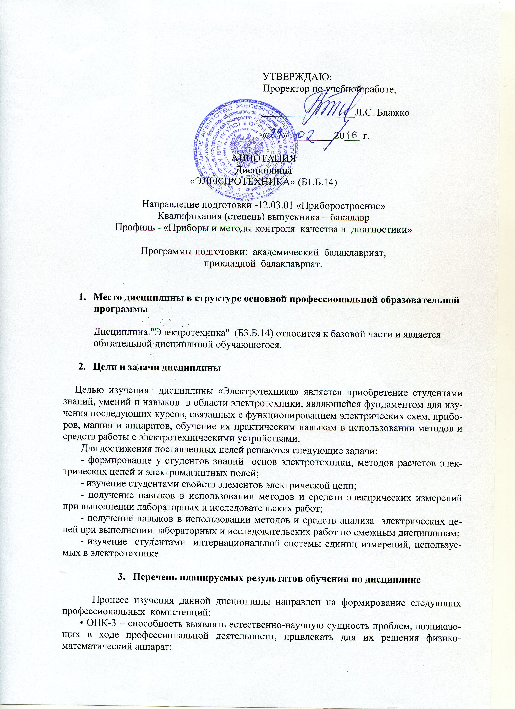
АННОТАЦИЯ
дисциплины

«ЭЛЕКТРОТЕХНИКА» (Б1.В.ОД.1)
Дисциплина «Электротехникa» Б1.В.ОД.1 относится к вариативной части и является обязательной дисциплиной.
•ОПК-5 ‒ способность обрабатывать и представлять данные экспериментальных исследований;
● ПК-3‒ способность к проведению измерений и исследования различных объектов по заданной методике.

В результате изучения данной дисциплины студент должен:
Знать:
- фундаментальные законы, понятия и положения основ теории электрических цепей и электромагнитного поля;
- электрические и магнитные цепи, переходные процессы в цепях;
- основные типы электрических машин;
- теоретические основы электротехники,
- стандарты условных обозначений элементов электрической цепи,
- методы расчетов электрических цепей,
- порядок производства работ с электрическими цепями, находящимися под напряжением.
Уметь:
- использовать на практике знания о функционировании электрической цепи, свойствах ее элементов, методах ее расчетов.
- осуществлять рациональный выбор электрических машин и устройств;
- пользоваться электроизмерительными приборами.
Владеть:
- методами обоснования, выбора, проектирования и расчета электрической цепи применительно к задачам, входящим в круг своей компетенции.
- методами и средствами анализа работы силовых и контрольно-измерительных электрических цепей;
- приемами защиты силовых и контрольных электрических цепей от перенапряжений и сверхтоков, возникающих в процессе их эксплуатации;
- методами анализа технического задания и задач проектирования приборов на основе изучения технической литературы и патентных источников;
- методами разработки функциональных и структурных схем приборов;
- методами проектирования и конструирования деталей и узлов с использованием стандартных средств компьютерного проектирования.

- Содержание и структура дисциплины
Семестр №2
Преобразования электрических цепей
Баланс мощности в электрической цепи
Эквивалентные электрические цепи
Уравнения Кирхгофа
Метод узловых потенциалов
Метод контурных токов
Цепи синусоидального тока
Мощность в цепи синусоидального тока
Комплексный метод расчета
Резонанс в электрической цепи
Взаимная индуктивность
Трехфазные цепи
Периодические несинусоидальные воздействия
Ряды Фурье
Стационарный процесс при несинусоидальном воздействии
Мощность в цепи несинусоидального тока

Семестр №3
Переходные процессы в электрической цепи
RC контур
RLC контур
Свободные колебания в RLC контуре
Метод переменных состояния
Преобразование Лапласа
Операторный метод
Учет начальных условий
Теорема разложения Хевисайда
Интеграл Дюамеля
Переходная характеристика цепи
Импульсная характеристика цепи
Интеграл Фурье
Операторная характеристика цепи
Уравнения Максвелла

- Объем дисциплины и виды учебной работы
Объем дисциплины – 11 зачетных единиц (396 час.), в том числе:
лекции -70 часов
практические занятия – 18 часов
лабораторные работы -70 часов
самостоятельная работа – 139 часов
контроль – 99 часов.
Форма контроля знаний – экзамен; два экзамена: во втором и третьем семестре.

